Міністерство освіти і науки України

Національний університет «Львівська політехніка»

Кафедра систем штучного інтелекту  
  
**Звіт**

**про виконання лабораторних та практичних робіт блоку № 3**

На тему:  «Цикли. Вкладені Цикли. Завершення виконання циклів. Функції. Простір імен. Перевантаження функцій. Функції з змінною кількістю параметрів (еліпсис). Рекурсія. Вбудовані функції.»

***з дисципліни****:* «Основи програмування»

до:

ВНС Лабораторної Роботи № 2

ВНС Лабораторної Роботи № 3

ВНС Лабораторної Роботи № 7

Практичних Робіт до блоку № 3

**Виконала:**

Студентка групи ШІ-11

Гуменюк Анастасія Олександрівна

**Тема роботи:** Ознайомлення з циклами та їх видами: for, while, do-while, та їх значенням у програмуванні. Вивчення способів управління виконанням циклів за допомогою операторів break і continue, а також передчасного завершення циклів. Аналіз вкладених циклів та їх застосування для вирішення складних завдань. Ознайомлення з основами функцій у C++: визначення, параметри, повернення значень, перевантаження функцій та робота з просторами імен. Вивчення розширених можливостей функцій, таких як еліпсис для змінної кількості параметрів, рекурсія, та використання вбудованих функцій для оптимізації коду.

**Мета роботи:** Ознайомитися з основними типами циклів у C++ (for, while, do-while), їхньою роллю та синтаксисом, а також навчитися застосовувати їх у різних завданнях. Навчитися використовувати оператори break та continue, розуміти умови завершення та передчасне завершення циклів. Засвоїти принципи створення функцій, включаючи передавання параметрів, значення за замовчуванням та повернення результатів. Розібратися з поняттям перевантаження функцій та використанням просторів імен для організації коду. Опанувати роботу з функціями зі змінною кількістю параметрів, а також принципами рекурсії та їхнього застосування у складних задачах. Ознайомитися з вбудованими функціями у C++ та їх роллю у спрощенні коду й виконанні стандартних операцій. Навчитися використовувати вкладені цикли та практично застосовувати їх для вирішення комплексних завдань у програмуванні.

**Теоретичні відомості:**

1. Теоретичні відомості з переліком важливих тем:

* Тема №1: Введення в цикли та їх види в С++. Вкладені цикли.
* Тема № 2: Управління виконанням циклів.
* Тема № 3: Основи Функцій у С++.
* Тема № 4:  Перевантаження Функцій та Простір Імен.
* Тема № 5: Функції зі змінною кількістю параметрів (еліпсис).
* Тема № 6: Рекурсія: основи, приклади рекурсивних функцій та їх аналіз.
* Тема № 7: Вбудовані Функції в С++.

1. Індивідуальний план опрацювання теорії:

Тема №1: Введення в цикли та їх види в С++. Вкладені цикли.

* + Джерела:
  + <https://acode.com.ua/urok-72-tsykl-for>
  + <https://acode.com.ua/urok-70-tsykl-while/>
  + <https://acode.com.ua/urok-69-operator-goto/>
    - Що опрацьовано:
      * Область видимості циклу.
      * Помилка неврахованої одиниці.
      * Пропуск виразів в циклі for та запис в форматі for ( ; i<10; )
      * Тип signed int для лічильників циклу.
    - Статус: Ознайомлена
    - Початок опрацювання теми: 02.11.2024.
    - Звершення опрацювання теми: 02.11.2024 (35хв.).

Тема №2: Управління виконанням циклів.

* + Джерела:
  + <https://acode.com.ua/urok-69-operator-goto/>
    - Що опрацьовано:
      * Нескінченний цикл while та [return](https://acode.com.ua/urok-15-funktsiyi-i-operator-return/), break, exit, [goto](https://acode.com.ua/urok-69-operator-goto/" \t "_blank) для виходу з нього.
      * Оператор goto та лейбл.
    - Статус: Ознайомлена
    - Початок опрацювання теми: 02.11.2024.
    - Звершення опрацювання теми: 02.11.2024 (10хв.).

Тема №3: Основи Функцій у С++.

* + Джерела:
  + <https://acode.com.ua/urok-15-funktsiyi-i-operator-return/>
  + <https://www.youtube.com/watch?v=VKQ242d-Rag>
    - Що опрацьовано:
      * Особливості функцій типу void та їх (виклику) виводу.
      * Переривання роботи функції.
      * Скелет(прототип) функції.
    - Статус: Ознайомлена
    - Початок опрацювання теми: 02.11.2024.
    - Звершення опрацювання теми: 02.11.2024 (20хв.).

Тема №4: Перевантаження Функцій та Простір Імен.

* + Джерела:
  + <https://www.youtube.com/watch?v=kYxNioENAIo>
  + <https://www.youtube.com/watch?v=3KJfisev6SI>
    - Що опрацьовано:
      * Переваги перевантаження функцій.
      * Перевантаження зміною кількості аргументів.
      * Перевантаження зміною типів аргументів.
      * Перевантаження cout.
    - Статус: Ознайомлена
    - Початок опрацювання теми: 03.11.2024.
    - Звершення опрацювання теми: 03.11.2024 (30хв.).

Тема №5: Функції зі змінною кількістю параметрів (еліпсис).

* + Джерела:
  + <https://acode.com.ua/urok-117-elipsys/>
    - Що опрацьовано:
      * доступ до еліпсису через va\_list.
      * Ініціалізуємо va\_list, використовуючи va\_start. Перший параметр - це список, який потрібно ініціалізувати. Другий параметр - це останній параметр, який не є еліпсисом.
      * Використовуємо va\_arg для отримання параметрів з еліпсиса. Перший параметр - це va\_list, який ми використовуємо. Другий параметр - це очікуваний тип параметрів.
      * Виконуємо очищення va\_list, коли вже зробили все необхідне за допомогою va\_end.
      * Параметри еліпсиса не мають оголошень типу даних. При їх використанні компілятор повністю пропускає перевірку типів даних.
    - Статус: Ознайомлена
    - Початок опрацювання теми: 03.11.2024.
    - Звершення опрацювання теми: 03.11.2024 (30хв.).

Тема №6: Рекурсія: основи, приклади рекурсивних функцій та їх аналіз.

* + Джерела:
  + <https://www.youtube.com/watch?v=V7q9w_s0nns&list=PLiPRE8VmJzOpn6PzYf0higmCEyGzo2A5g&index=54&t=31s>
    - Що опрацьовано:
      * Рекурсія та її завдання.
      * Недолік рекурсії щодо використання пам’яті через постійне створення змінних.
    - Статус: Ознайомлена
    - Початок опрацювання теми: 03.11.2024.
    - Звершення опрацювання теми: 03.11.2024 (25хв.).

Тема №7: Вбудовані Функції в С++.

* + Джерела:
  + <https://www.youtube.com/watch?v=ZUrdKTBRXWo>
    - Що опрацьовано:
      * Для чого вбудовувати функції.
      * В яких випадках функції не можуть бути вбудованими.
    - Статус: Ознайомлена
    - Початок опрацювання теми: 03.11.2024.
    - Звершення опрацювання теми: 03.11.2024 (15хв.).

**Виконання роботи:**

1. *Опрацювання завдання та вимог до програми та середовища*

**Завдання** №1 **VNS Lab 2 - Task 1-10**

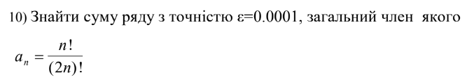

1. При визначенні суми членів ряду варто використовувати рекурентну

формулу для отримання наступного члена ряду.

2. При складанні програми вважати, що точність досягнута, якщо аn<ε.

**Завдання** №2 **VNS Lab 3 - Task 1-10**

Для х, що змінюється від a до b з кроком (b-a)/k, де (k=10), обчислити

функцію f(x), використовуючи її розклад в степеневий ряд у двох випадках:

а) для заданого n;

б) для заданої точності ε (ε=0.0001).

Для порівняння знайти точне значення функції.



1. Алгоритм розв’язання завдання зводиться до трьох циклів, причому два з

них вкладені в третій. Внутрішні цикли підсумують доданки при

фіксованому параметрі x, один (арифметичний для заданого n), інший

(ітераційний для заданої точності. При організації цих циклів варто

звернути увагу на правильний вибір формули для обчислення елемента ряду

an і правильне присвоєння початкових значень змінним циклу. Зовнішній

цикл організує зміну параметра х.

2. Результати розрахунків надрукувати у такому вигляді:

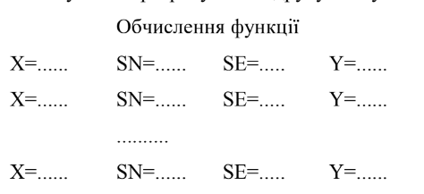

Тут X- значення параметра; SN- значення суми для заданого n; SE- значення

суми для заданої точності; Y-точне значення функції.

**Завдання** №3 **VNS Lab 7 - Task 1-10**

Розв’язати зазначене у варіанті завдання, використовуючи функції зі змінною

кількістю параметрів.

Написати функцію kvadr зі змінною кількістю параметрів, що визначає

кількість чисел, що є точними квадратами (2, 4, 9, 16,. . . ) типу int. Написати

викликаючу функцію main, що звертається до функції kvadr не менше трьох

разів з кількістю параметрів 3, 7, 11.

**Завдання** №4 **VNS Lab 7 - Task 1-10**

Написати перевантажені функції й основну програму, що їх викликає.

а) для віднімання десяткових дробів;

б) для віднімання звичайних дробів.

**Завдання** №5 **Class Practice Work**

Ви створюєте просту програму керування бібліотекою. Книги в бібліотеці є, користувачі можуть їх взяти або повернути.

Програма повинна вміти

* Перерахувати всі книги.
* Дозволити взяти книгу (за наявності).
* Дозволити повернення книги.

Структури даних

* Використовуйте масив або вектор для зберігання назв книг.
* Використовуйте інший масив або вектор для збереження стану доступності кожної книги.

Мета Задачі:

Навчитися користуватися операторами циклів та функцією переходу на мітку:

1. for( ) { … }
2. for each
3. while( ) { … }
4. do { … } while( )
5. go to

Вимоги:

1. while: продовжувати працювати, доки користувач не вирішить вийти.
2. do while: Після кожної операції (позичити, повернути, перерахувати) запитуйте користувача, чи хоче він виконати іншу операцію. Якщо так, поверніться назад.
3. for: список усіх книг за допомогою циклу.
4. for each: перевірити наявність кожної книги.
5. goto: якщо користувач вводить неправильний вибір, використовуйте goto, щоб перенаправити його до головного меню.

**Завдання** №6 **Self Practice Work**

**Загадкове число**

*Обмеження: 2 сек., 256 МіБ*

Марічка, як і годиться усім представницям прекрасної статі, полюбляє говорити загадками. Так і цього разу, Марічка планувала написати Зенику записку з її улюбленим числом, проте вона не втрималася, і деякі цифри в числі замінила на зірочки (символ \*).

Коли Зеник отримав записку, він, як завжди, не зрозумів, що це мало означати і який прихований зміст у цьому повідомленні. Тому він вирішив визначити, яке мінімальне, та яке максимальне можливе число Марічка хотіла йому сказати.

Зверніть увагу, кожну зірочку треба замінити на якусь цифру. Також, числа не повинні містити ведучих нулів. Тобто, першою цифрою числа повинен бути не 0.

**Вхідні дані**

У єдиному рядку задано один рядок — послідовність з цифр і зірочок.

**Вихідні дані**

У єдиному рядку виведіть два натуральних числа — мінімальне та максимальне можливе число, яке Марічка хотіла повідомити.

**Обмеження**

Довжина числа не перевищує 9,

гарантується, що перший символ не 0.

1. *Дизайн та планована оцінка часу виконання завдань:*

**Завдання** №1 **VNS Lab 2 - Task 1-10**

*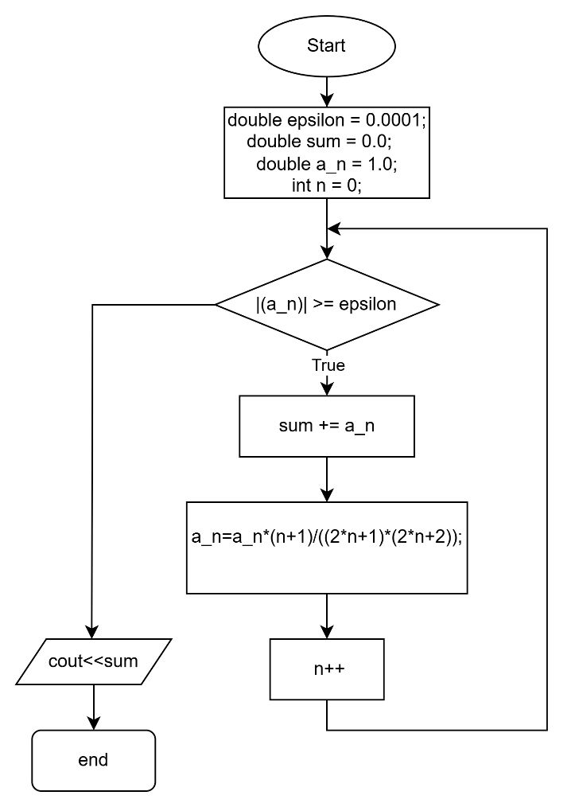*

Планований час: 30 хв.

**Завдання** №2 **VNS Lab 3 - Task 1-10**

*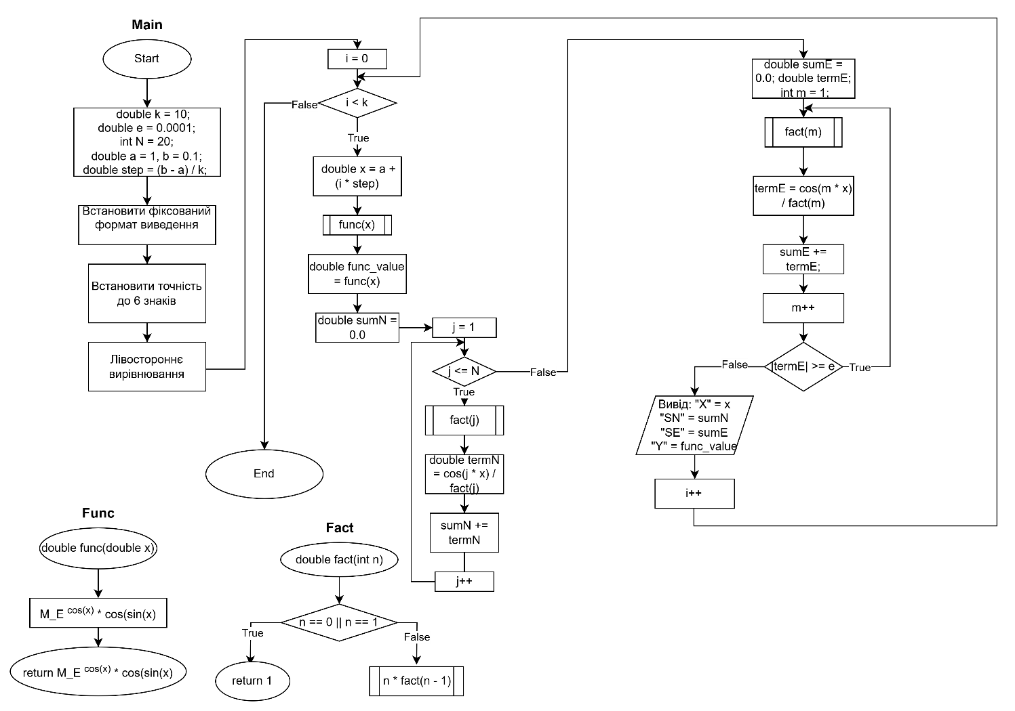*

*Планований час: 45 хв.*

**Завдання** №3 **VNS Lab 7 - Task 1-10**

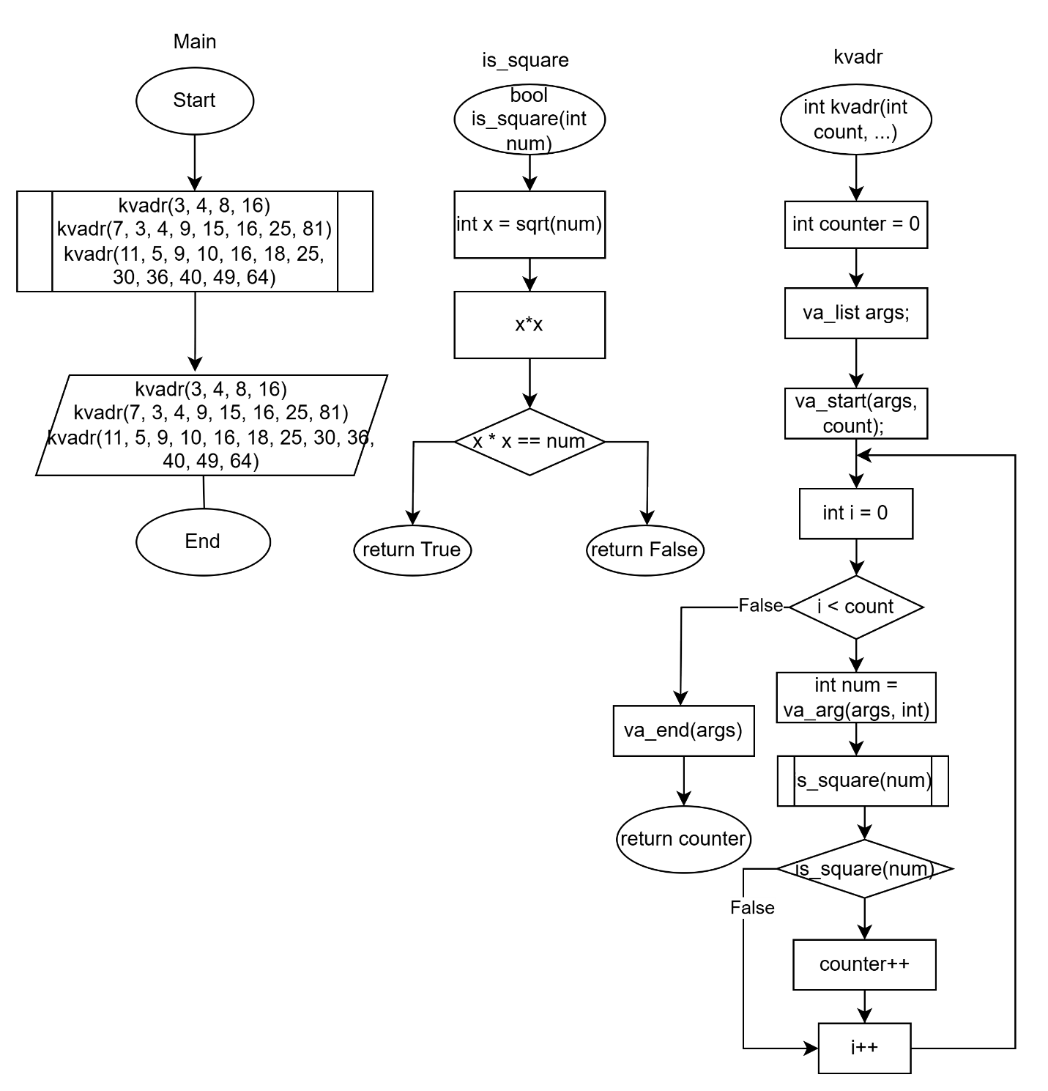

Планований час: 40 хв.

**Завдання** №4 **VNS Lab 7 - Task 1-10**

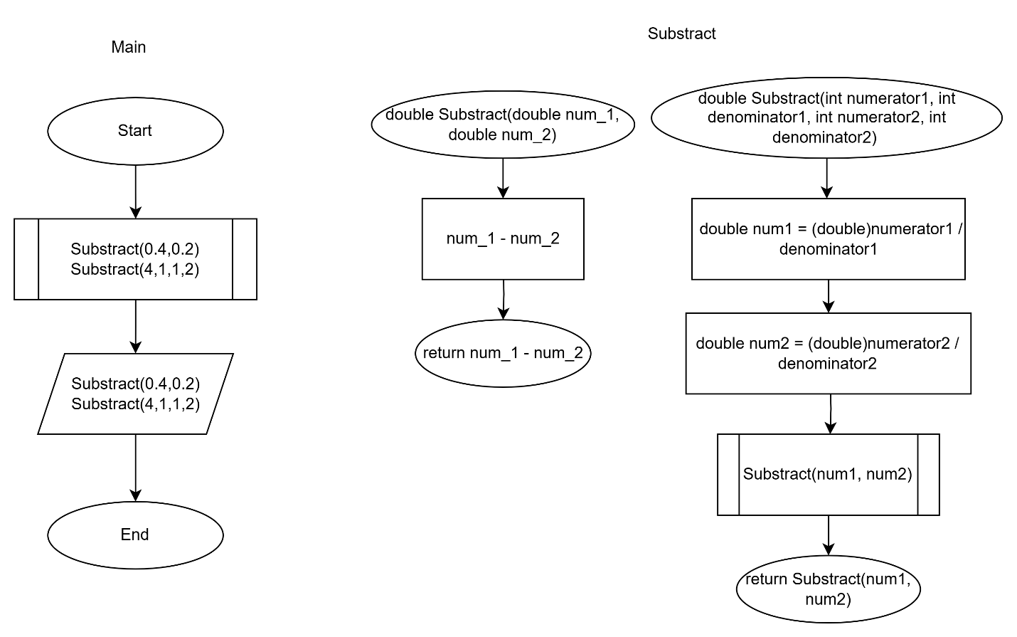

Планований час: 20 хв.

**Завдання** №5 **Class Practice Work**

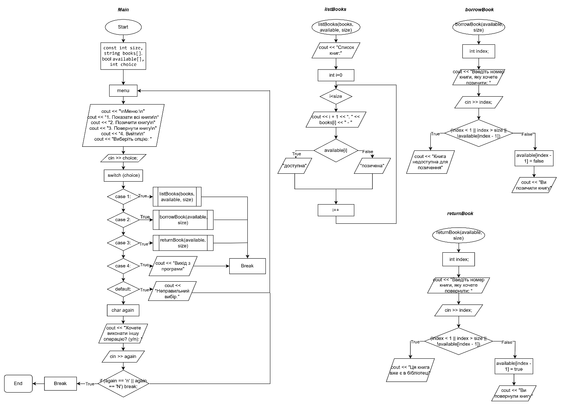

Планований час: 1 год.

**Завдання** №6 **Self Practice Work**

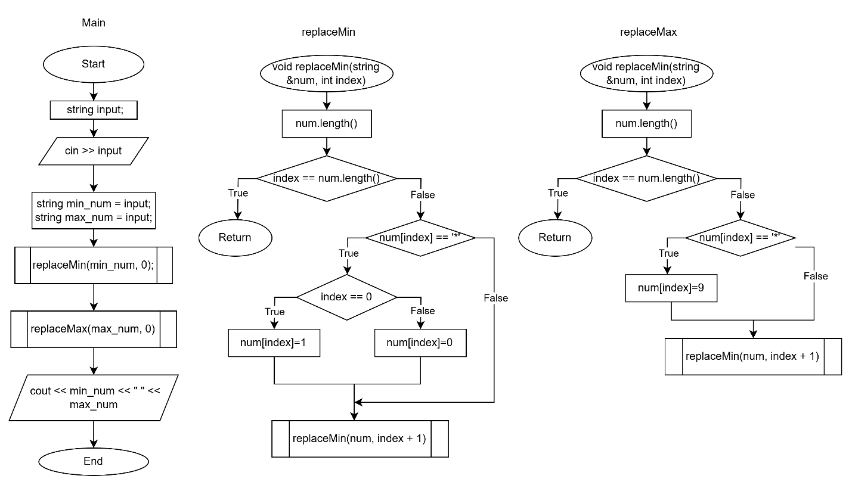

Планований час: 30 хв.

1. *Код програм з посиланням на зовнішні ресурси*

**Завдання №1**

#include <iostream>

#include <cmath>

using namespace std;

int main() {

    double epsilon = 0.0001;

    double sum = 0.0;

    double a\_n = 1.0;

    int n = 0;

    while (abs(a\_n) >= epsilon) {

        sum += a\_n;

        a\_n = a\_n \* (n + 1) / ((2 \* n + 1) \* (2 \* n + 2));

        n++;

    }

    cout << "Сума ряду з точністю " << epsilon << " дорівнює: " << sum << endl;

    return 0;

}

**Завдання №2**

#define \_USE\_MATH\_DEFINES

#include <iostream>

#include <cmath>

#include <iomanip>

using namespace std;

double func(double x) {

    return pow(M\_E, cos(x)) \* cos(sin(x));

}

double fact(int n) {

    return (n == 0 || n == 1) ? 1 : n \* fact(n - 1);

}

int main() {

    double k = 10;

    double e = 0.0001;

    int N = 20;

    double a = 1, b = 0.1;

    double step = (b - a) / k;

   cout << fixed << setprecision(6);

   cout << setiosflags(ios::left);

    for (int i = 0; i < k; i++) {

        double x = a + (i \* step);

        double func\_value = func(x);

        double sumN = 0.0;

        for (int j = 1; j <= N; j++) {

            double termN = cos(j \* x) / fact(j);

            sumN += termN;

        }

        double sumE = 0.0;

        double termE;

        int m = 1;

        do {

            termE = cos(m \* x) / fact(m);

            sumE += termE;

            m++;

        } while (abs(termE) >= e);

        // Виведення результатів

        cout << "X=" << setw(10) << x

             << " SN=" << setw(10) << sumN

             << " SE=" << setw(10) << sumE

             << " Y=" << setw(10) << func\_value << "\n";

    }

    return 0;

}

**Завдання №3**

#include <iostream>

#include <cmath>

#include <cstdarg>

using namespace std;

bool is\_square(int num) {

    int x = sqrt(num);

    return x \* x == num;

}

int kvadr(int count, ...) {

    int counter = 0;

    va\_list args;

    va\_start(args, count);

    for (int i = 0; i < count; i++) {

        int num = va\_arg(args, int);

        if (is\_square(num)) {

            counter++;

        }

    }

    va\_end(args);

    return counter;

}

int main() {

    cout << "Кількість точних квадратів для 3: " << kvadr(3, 4, 8, 16) << endl;

    cout << "Кількість точних квадратів для 7: " << kvadr(7, 3, 4, 9, 15, 16, 25, 81) << endl;

    cout << "Кількість точних квадратів для 11: " << kvadr(11, 5, 9, 10, 16, 18, 25, 30, 36, 40, 49, 64) << endl;

    return 0;

}

**Завдання №4**

#include <iostream>

#include <cmath>

using namespace std;

double Substract(double num\_1, double num\_2)

{

    return num\_1 - num\_2;

}

double Substract(int numerator1, int denominator1, int numerator2, int denominator2)

{

    double num1 = (double)numerator1 / denominator1;

    double num2 = (double)numerator2 / denominator2;

    return Substract(num1, num2);

}

int main()

{

    cout << "Десяткові дроби: " << Substract(0.4, 0.2) << endl;

    cout << "Звичайні дроби: " << Substract(4, 1, 1, 2) << endl;

    return 0;

}

**Завдання №5**

#include <iostream>

#include <string>

using namespace std;

void listBooks(const string books[], const bool available[], int size) {

    cout << "Список книг:" << endl;

    for (int i = 0; i < size; i++) {

        cout << i + 1 << ". " << books[i] << " - " << (available[i] ? "доступна" : "позичена") << endl;

    }

}

void borrowBook(bool available[], int size) {

    int index;

    cout << "Введіть номер книги, яку хочете позичити: ";

    cin >> index;

    if (index < 1 || index > size || !available[index - 1]) {

        cout << "Книга недоступна для позичення" << endl;

    } else {

        available[index - 1] = false;

        cout << "Ви позичили книгу" << endl;

    }

}

void returnBook(bool available[], int size) {

    int index;

    cout << "Введіть номер книги, яку хочете повернути: ";

    cin >> index;

    if (index < 1 || index > size || available[index - 1]) {

        cout << "Ця книга вже є в бібліотеці" << endl;

    } else {

        available[index - 1] = true;

        cout << "Ви повернули книгу" << endl;

    }

}

int main() {

    const int size = 3;

    string books[size] = {"Книга 1", "Книга 2", "Книга 3"};

    bool available[size] = {true, true, true};

    int choice;

    do {

    menu:

        cout << "\nМеню:\n";

        cout << "1. Показати всі книги\n";

        cout << "2. Позичити книгу\n";

        cout << "3. Повернути книгу\n";

        cout << "4. Вийти\n";

        cout << "Виберіть опцію: ";

        cin >> choice;

        switch (choice) {

            case 1:

                listBooks(books, available, size);

                break;

            case 2:

                borrowBook(available, size);

                break;

            case 3:

                returnBook(available, size);

                break;

            case 4:

                cout << "Вихід з програми" << endl;

                break;

            default:

                cout << "Неправильний вибір." << endl;

                goto menu;

        }

        char again;

        cout << "Хочете виконати іншу операцію? (y/n): ";

        cin >> again;

        if (again == 'n' || again == 'N') break;

    } while (true);

    return 0;

}

**Завдання №6**

#include <iostream>

#include <string>

using namespace std;

void replaceMin(string &num, int index) {

    if (index == num.length()) return;

    if (num[index] == '\*') {

        num[index] = (index == 0) ? '1' : '0';

    }

    replaceMin(num, index + 1);

}

void replaceMax(string &num, int index) {

    if (index == num.length()) return;

    if (num[index] == '\*') {

        num[index] = '9';

    }

    replaceMax(num, index + 1);

}

int main() {

    string input;

    cin >> input;

    string min\_num = input;

    string max\_num = input;

    replaceMin(min\_num, 0);

    replaceMax(max\_num, 0);

    cout << min\_num << " " << max\_num << endl;

    return 0;

}

1. *Результати виконання завдань, тестування та фактично затрачений час:*

**Завдання** №1 **VNS Lab 2 - Task 1-10**

**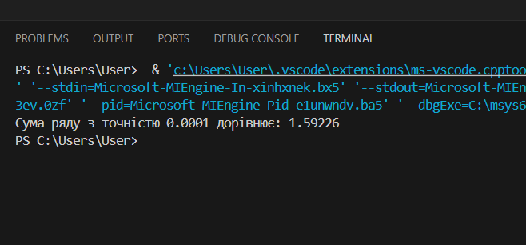**

<https://github.com/artificial-intelligence-department/ai_programming_playground_2024/blob/epic_3_practice_and_labs_anastasiia_humeniuk/ai_11/anastasiia_humeniuk/epic3/vns_lab_2_task_1_variant_10_anastasiia_humeniuk.cpp>

Фактично затрачений час: 35 хв.

**Завдання** №2 **VNS Lab 3 - Task 1-10**

**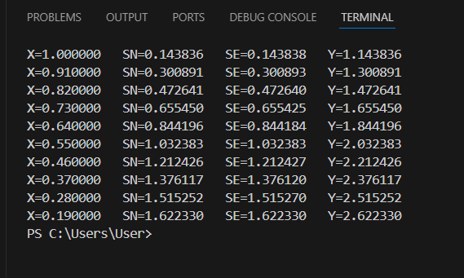**

Фактично затрачений час: 1 год.

<https://github.com/artificial-intelligence-department/ai_programming_playground_2024/blob/epic_3_practice_and_labs_anastasiia_humeniuk/ai_11/anastasiia_humeniuk/epic3/vns_lab_3_task_1_variant_10_anastasiia_humeniuk.cpp>

**Завдання** №3 **VNS Lab 7 - Task 1-10**

**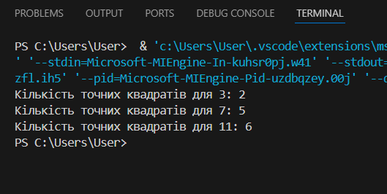**

Фактично затрачений час: 30 хв.

<https://github.com/artificial-intelligence-department/ai_programming_playground_2024/blob/epic_3_practice_and_labs_anastasiia_humeniuk/ai_11/anastasiia_humeniuk/epic3/vns_lab_7_task_1_variant_10_anastasiia_humeniuk.cpp>

**Завдання** №4 **VNS Lab 7 - Task 2-10**

**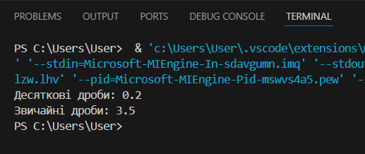**

<https://github.com/artificial-intelligence-department/ai_programming_playground_2024/blob/epic_3_practice_and_labs_anastasiia_humeniuk/ai_11/anastasiia_humeniuk/epic3/vns_lab_7_task_2_variant_10_anastasiia_humeniuk.cpp>

Фактично затрачений час: 20 хв.

**Завдання** №5 **Class Practice Work**

**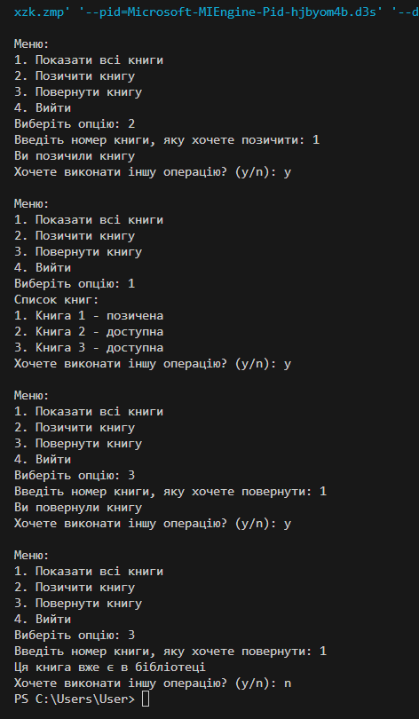**

Фактично затрачений час: 50 хв.

<https://github.com/artificial-intelligence-department/ai_programming_playground_2024/blob/epic_3_practice_and_labs_anastasiia_humeniuk/ai_11/anastasiia_humeniuk/epic3/practice_work_task_1_anastasiia_humeniuk.cpp>

**Завдання** №6 **Self Practice Work**

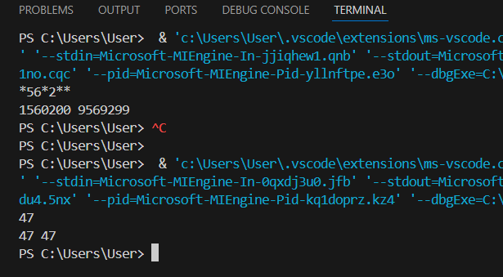



<https://github.com/artificial-intelligence-department/ai_programming_playground_2024/blob/epic_3_practice_and_labs_anastasiia_humeniuk/ai_11/anastasiia_humeniuk/epic3/self_practice_work_algotester_task_1_anastasiia_humeniuk.cpp>

Фактично затрачений час: 30 хв.

1. *Кооперація з командою:*

**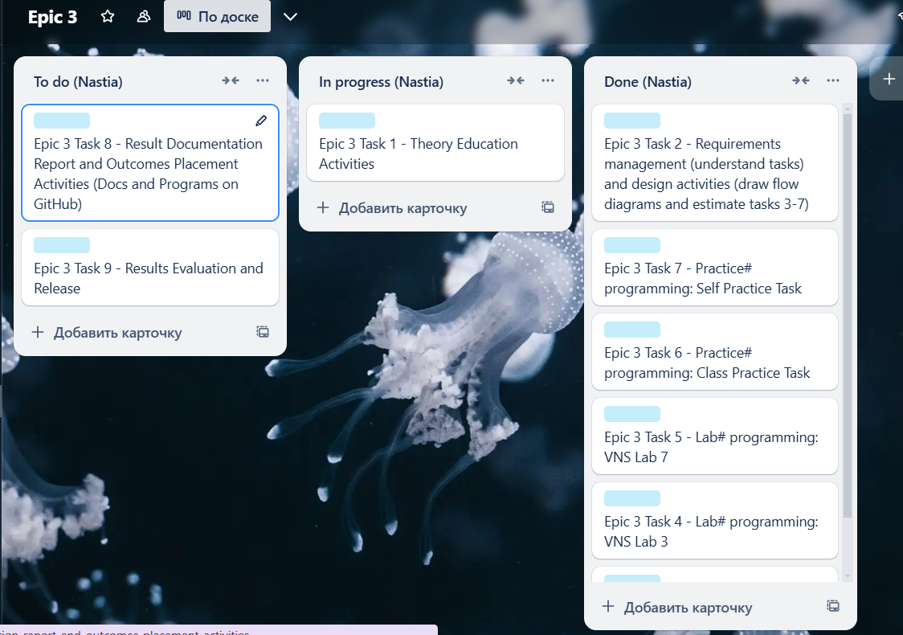**

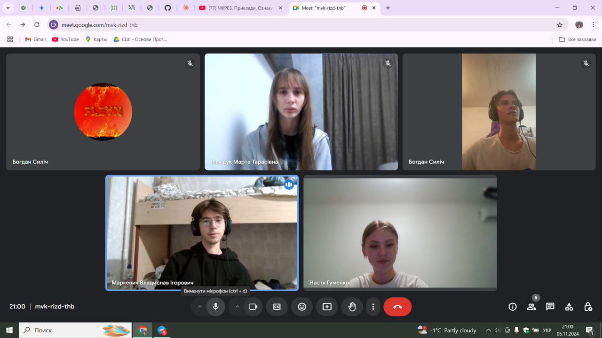

**Висновок:** Виконуючи третій епік я ознайомилася з різними видами циклів у C++ і зрозуміла, як вони можуть спростити реалізацію повторюваних завдань у програмуванні. Навчилася керувати виконанням циклів за допомогою операторів break і continue, що дозволяє змінювати логіку їх виконання. Дослідження функцій, їх параметрів і перевантаження допомогло мені краще організовувати код і робити його більш зрозумілим. Я також опанувала застосування рекурсії та функцій зі змінною кількістю параметрів, що розширило мої знання про можливості функцій у складних завданнях. Завдяки вивченню вбудованих функцій, я побачила, як C++ може оптимізувати виконання стандартних операцій і полегшити написання коду. А також на практиці відпрацювала ці знання, написавши декілька програм.